K9
K9 ili K-9 je drugo ime za ono što je najčešće poznato kao policijski pas, dok je istovremeno homofon riječi "canine" (Canidae, pseći).
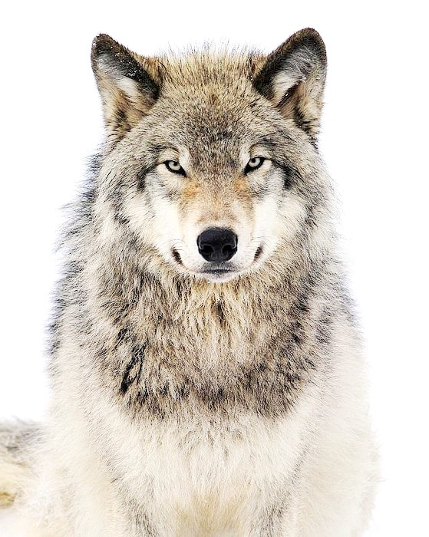
Proljetnim sumrakom zagrebačkog Jelkovca, stapajući se sa sjenama i pognute glave nesigurno istražujući pedalj po pedalj tla, luta životinja... Trzajući se na svaki šum, relativno kratka repa većinu vremena podvučena pod noge, i svakog koraka iskrzana strahom, lako biste je zemijenili za kakva sitna, prestrašena psa. Njezinih desetak kila umotanih u zlatnosmeđe krzno nije odabralo biti ovdje, kao što nije odbralo ni biti meta još jedne senzacionalističke medijske hajke u vidu spektakularnih natpisa na gotovo svakom portalu koji sam posljednjih dana imala prilike otvoriti...No, šuma i livada sve je manje dok se grad širi u svim smjerovima nesmiljenom brzinom, a ona je samo još jedan u nizu oportunista što će ovoga proljeća hranu potražiti u okolini ljudskih nastambi. Uhvatila sam joj pogled tek na djelić veličanstvene sekunde neki dan, no i to je bilo dovoljno da mi kaže sve.
Šakal koji je punu stotinku stajao preda mnom bila je majka, baš poput mene.
Njezina jedina ambicija, međutim, nije bila poklati svu djecu iz obližnjeg vrtića, kao što su to mediji „suptilno“ insinuirali, već nahraniti vlastitu (i to ne našom!) te pronaći miran kutak ovog nesigurnog Univerzuma, koji će joj jamčiti ono što joj po prirodi i pripada: opstanak.
Sljedeći je poziv dolazio je iz Samobora. Žena koja ga je uputila poslala mi je i nekoliko fotografija još jednog čudesnog ali ustrašenog bića koje je već neko vrijeme posjećivalo njezino dvorište, a koje bi uskoro moglo postati meta lovaca iz jednog od hrpe lovačkih društava u okolici...
No, kako skloniti ovu lisicu na sigrno, ukoliko ne znaš gdje joj se nalazi leglo?!
Zvijer koja je tijekom vremena postala rabiesni sinonim?
Ili još jedna zabrinuta majka?
U sobi sa mnom, u trenutku kada pišem ovaj članak, nalazi se četiri canida.
S canidama radim svaki bogovetni dan proteklih 13 godina.
Lisa, najstarija od njih, nema pojma što je to vuk; ona je zlatni retriver čija je jedna od primarnih funkcija proteklih 13,5 godina, koliko je sa mnom, ležanje na podu sobe u svrhu spopikavanja ljudi preko nje. Taksonomski bih je ipak svrstala u veprove jer kad je vani, pretežno boravi u kaljužama.
Popi je nekakav crni zblendani ovčar na čuvanju, koji samu sebe protekla dva dana smatra vukom jer je sa mnom gledala dokumentarac o njima.
Lady je nešto veliko i crno što smo pokupili s ceste i odlučili je udomiti. Sada je kod nas na „privremenom čuvanju“ 11-i-kusur godina, čipirana je na mene i živo je zaboli u koju je taksonomsku porodicu svrstavate, dokle god može smetlariti po kvartu, po čemu se zapravo nimalo ne razlikuje od čagljeva!
Moki, pas pasmine basenji na čuvanju, samouvjereno smatra da je mačka.
Svi su oni, međutim, dio ovoga članka čiji je cilj predstaviti vam – Canidae!
Porodica: Psi (Canidae)
Red: Carnivora (Zvijeri)

Moj sin Vlad i Toffie, pomeranski špic na čuvanju
Evolucija canida započela je prije oko 40 milijuna godina u kasnom eocenu, u Sjevernoj Americi.
Porodici Canidae pripadaju lisice, čagljevi, kojoti, vukovi te domaći psi. Današnji canidi potječu iz skupine drevnih zvijeri iz porodice Miacidae - životinja sličnih lisici, samo s tom razlikom što su tada još mogle uvlačiti pandže - da bi se daljnjim razvojem porodica Canidae razdvojila u tri razvojne linije, odnosno potporodice - dvije izumrle: Hesperocyoninae i Borophaginae, te sadašnju potporodicu Caninae.
Recentna potporodica (Caninae) danas broji 13 rodova i 37 vrsta, pri čemu se recentni psi mogu podijeliti na tribus pravih lisica (Vulpini) i tribus pravih pasa (Canini). Doduše, u tribusu pravih pasa ima i više vrsta koje su zapravo vrlo slične - lisicama!
Domaći pas (Canis lupus familiaris) vjerojatno je prva udomaćena divlja životinja ikad!
Najstariji fosilni ostaci koji ukazuju na domestikaciju psa stari su između 12.000 godina (nalazište u Izraelu) i 15.000 godina (nalazište u Njemačkoj).
Međutim, čini mi se da u pogledu samog procesa domestikacije pasa, što ga više proučavaš, manje toga znaš! Teorije se isprepliću, obaraju ili podržavaju jedna drugo, pa se jedna struja priklanja tezi vučjeg podrijetla domaćeg psa, dok druga pak zagovara tezu postanka domaćeg psa od zajedničkog vučjeg pretka nalik lisici.
Ono što nesumnjivo stoji jest činjenica da su psi danas su rasprostranjeni na svim kontinentima svijeta, dok ih prvobitno nije bilo u Australiji, na Novom Zelandu, Novoj Gvineji, Madagaskaru i Antarktici, gdje su naknadno prošireni djelovanjem čovjeka.
Timothy Hugh Clutton-Brock, britanski zoolog poznat po svojim komparativnim studijama ponašanja u ekologiji sisavaca, objašnjava fenomen domestikacije pasa kao dva isprepletena procesa. Prvi, biološki proces nalik je prirodnoj evoluciji u kojoj su životinje-roditelji postale reproduktivno izolirane od divlje populacije te formirale malu, temeljnu skupinu, koja se u početku temeljila na parenju u srodstvu i koja je time pretrpjela i stanoviti genetički otklon. Nadalje, takve temeljne skupine rastu i genetski se mijenjaju prirodnom selekcijom uslijed promjena okoliša i utjecaja čovjeka. Međutim, takvi pitomi vukovi postaju sve manje slični svojim precima jer su prirođeno nepostojane karakteristike (poput boje krzna, nošenja ušiju ili repa te veličine i proporcije udova) promijenjene kombinacijom prirodne i umjetne selekcije.
Drugi, društveni proces, započeo je kada su praljudi prisvojili i integrirali (pra)pse u svoje zajednice. („The domestic dog“, Serpell, 1995.)
Nakon ledenog doba, mezolitska su se društva počela kontinuirano naseljavati, što je kreiralo prostor pitomijim vukovima za daljnju domestikaciju. Vođeni novim, lako dostupnim nalazištima hrane, ti pitomiji vukovi vjerojatno su bili manje genetski predodređeni bježanju od ljudi, čime su svakako stekli i prednost prilikom selekcije naspram onih divljih. („Dogs: A New Understanding of Canine Origin, Behavior and Evolution“, Raymond and Lorna Coppinger , 2001.)
Nadalje, teritoriji određenih vučjih čopora vjerojatno su formirani u blizini ljudskih naselja i stoga što su ih ona prirodno štitila od ostalih, manje prijateljski raspoloženih čopora vukova ili plemena ljudi. Ovo je potom rezultiralo kreiranjem svojevrsnog „ekološkog prostora“, koji je dalje olakšavao (pra)psima nove morfološke i genetske promjene, a koje su, na posljetku, vodile i razvoju domaćeg psa.
Izuzev fizičkih karakteristika, psi su uslijed kontinuirane domestikacije bili podvrgnuti i znatnim promjenama u ponašanju pa se domaći pas transformirao u mirniju, nježniju i odaniju životinju od svog divljeg pretka - vuka. Jedna od omiljenih kvaliteta pasa svakako je sklonost zadržavanja karakteristika šteneta i u odrasloj dobi, što je najvjerojatnije također adaptacija nastala prilikom procesa domestikacije.
Ostale razlike u ponašanju uključuju uzorke agresivnog ponašanja između vrsta. Naime, kada vukovi postanu spolno i društveno zreli, skloniji su agresivnije i direktnije konkurirati za društveni status, a i stil tučnjave im se znatno razlikuje! Dok psi ograničavaju svoj napad na glavu, vrat i ramena, vukovi više koriste blokade tijelom te napadajući ekstremitete stavljaju protivnika u ranjiviju poziciju.
Jedinstvena kvaliteta poticana kod domaćeg psa jest i spremnost na toleranciju nepoznatih, dok tipični vuk ne prihvaća nepoznate jedinke unutar ustaljenog čopora. Ujedno, vuk je oprezan u blizini ljudi te ima nisku granicu tolerancije pri započinjanju sukoba.
Druga značajna razlika je u tome što psi fizički i spolno sazrijevaju mnogo ranije od vukova. Psi postaju spolno zreli u dobi od 7-10 mjeseci, dok vukovi postaju spolno zeli u dobi od, otprilike, 22 mjeseca. Uz to, psi se redovito pare s više patnera, kuje se tjeraju dvaput godišnje, a mužjak psa plodan je tijekom cijele godine. Vukovi su, s druge strane, selektivni i imaju jednog partnera čitav život; vučica se tjera jednom godišnje, a testisi mužjaka van sezone parenja atrofiraju pa je mužjak plodan samo jednom godišnje.
Još jedna bitna razlika je ta da psi laju u znak upozorenja i obilježavaju teritorij uriniranjem, što vukovi čine daleko rijeđe!
I, na kraju krajeva, vukovi formiraju vezu s čovjekom jedino u slučaju izostanka utjecaja odraslih pripadnika vlastite vrste i straha. S druge strane, psi se lako vežu uz ljude a, kada mogu birati, preferiraju društvo čovjeka naspram društva ostalih pripadnika svoje vrste.
Pas je nastavio evoluciju te je, s vremenom, postao priučen za okupljanje i obranu stoke, za lov i sl. Daljnji procesi planskog uzgoja odabirom određenih urođenih osobina, danas nam daju preko nevjerojatnih 400 različitih pasmina pasa – dakle, raznolikost kakva nije poznata niti kod jedne druge vrste – po čemu je pas zaista jedinstven!
I tako, danas imamo „Pas vs. Vuk“ situaciju, kao već legendarne oportuniste; međutim, ova davno diskonektirana braća i dalje mogu imati itekako konektirane sestre, da se tako izrazim...
Jer, vidite, krv nije voda pa se križanjem vukova i pasa i dalje dobiva plodno potomstvo!
Legendarni „Dire wolf“ uopće nije bio vuk!
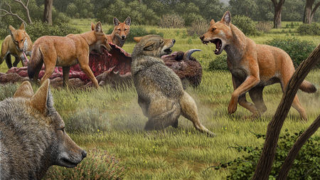
Canis dirus ili „Dire wolf„ iz „Igre prijestolja“(hrv. „strašni vuk ili strahovuk“), jedan je od najpoznatijih drevnih grabežljivaca Sjeverne Amerike, koji se pojavio jednako tajanstveno kao što je i nestao. Strašni vukovi, koji su na kraju posljednjeg ledenog doba izumrli s mamutima i sabljastim tigrovima, dugo su se smatrali bliskim rođacima nešto manje strašnih sivih vukova, kakvi nam i danas lutaju Velebitom; međutim, nova analiza njihove (naravno, strašne) DNK otkriva da su umjesto pretpostavljenog linka sa sivim vucima, prešli zapravo poprilično osamljeni (ali isto strašni!) evolucijski put. Naime, toliko se razlikuju od ostalih vukova, kojota i pasa da jednostavno ne mogu pripadati rodu koji uključuje te životinje! Umjesto toga, potrebna im je potpuno nova znanstvena klasifikacija.
Arheološka otkrića dokazuju da su strašni vukovi živjeli u Sjevernoj Americi prije otprilike 250 000 do 13 000 godina a bili su oko 20% veći od današnjih sivih vukova. Putovali su u čoporima, loveći bizone, drevne konje, a vjerojatno čak i male mamute i mastodonte.
Znanstvenici su strašne vukove dugo klasificirali kao Canis dirus, stavljajući ih u isti koš sa sivim vukovima, kojotima i psima, no novootkriveni genetski materijal strašnog vuka otkrio je jedno sasvim novo evolucijsko obiteljsko stablo, što će reći da strašni vukovi zauzimaju vlastitu lozu, različitu od onih iz kojih su potekli afrički šakali, sivi vukovi, kojoti i psi! "Iako izgledaju poput vukova, strašni vukovi zapravo nemaju nikakve veze s vukovima", kaže Angela Perri, zooarheologinja sa Sveučilišta Durham, i jedna od vodećih autorica studije.
Angela Perri i njezini kolege također su analizirali i proteine ​​iz kolagena strašnog vuka, što je podjednako podržalo podjelu između vrsta. Sve veći dokazi uvjerili su tim da preporuči potpuno izbacivanje groznih vukova iz roda Canis te njihovo svrstavanje negdje drugdje unutar veće obitelji Canid, koja - osim vukova i kojota - uključuje lisice i druge psolike mesojede. Vukovi će time postati Aenocyon dirus, što je naziv predložen 1918. godine, ali koji su mediji, kako mi se čini, sasvim zanemarili.
Genetska analiza nadalje otkriva kako su ovi grabežljivci vjerojatno evoluirali u Americi, gdje su stotinama tisuća - ili možda čak i milijunima godina - bili jedina vukolika vrsta ovog kontinenta. Strašni su vukovi svakako bili jedna od najčešćih i najrasprostranjenijih velikih zvijeri u pleistocenskoj Americi, no relativno je malo poznato o njihovoj evoluciji ili izumiranju. Dakle, premda su morfološki bili slični sivom vuku, strašni vukovi bili su, kako vidite, vrlo divergentna loza koja se odvojila od živih canida prije oko 5,7 milijuna godina. Za razliku od brojnih primjera hibridizacije ostalih canida, nema dokaza o protoku gena između strašnih vukova i sjevernoameričkih sivih vukova ili kojota. To sugerira da su se strašni vukovi razvili izolirano od pleistocenskih predaka ovih vrsta, dok su preci sivih vukova i kojota evoluirali u Euroaziji te kolonizirali Sjevernu Ameriku tek relativno nedavno!
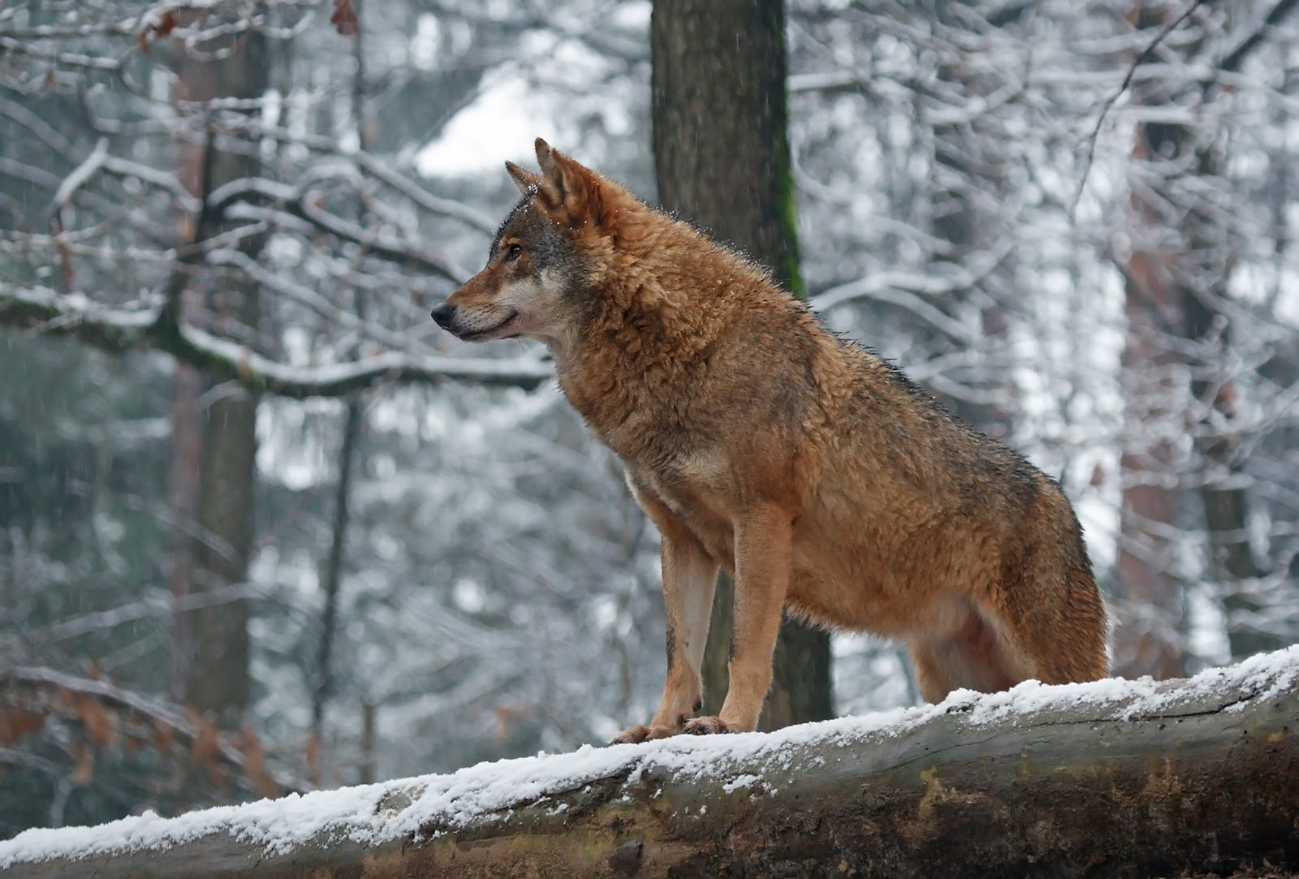
A kada smo kod canida, najkarizmatičniji pas naših područja svakako jest gore spomenuti sivi vuk (Canis lupus) koji je, ni manje ni više, vrsta psa iz roda Canis. Veličina i težina vukova jako se razlikuje jer nastanjuju vrlo velika i različita područja. Najveći vukovi žive u šumskim područjima Latvije, Bjelorusije, Aljaske i Kanade a dosežu dužinu od vrha njuške do početka repa do 160 cm, dok sam rep pridodaje daljnjih 52 cm. U grebenu su visoki oko 80 cm, a mogu doseći težinu do 80 kg. Najmanji pak vukovi žive na Bliskom Istoku i na Arapskom poluotoku. Duljina tijela im je oko 80 cm, masa 20 kg a rep je dug oko 29 cm. Ženke su oko 2 do 12 % manje od mužjaka te 20 do 25 % lakše od njih.
Vukovi „made in Croatia“ su, u nekom prosjeku, od njuške do vrha repa dugački oko 170 cm, i teški oko 31 kg.
Većina vukova nastanjuje travnata područja i šume no, premda je vuk danas poznat primarno kao šumska životinja, to je posljedica činjenice da ga je čovjek već odavno istisnuo s otvorenih područja.
Svi vučji čopori imaju teritorije čija veličina ovisi o količini plijena, kao i terenu. Veličina teritorija kreće se negdje između između 20-ak do nekoliko tisuća kilometara i često varira zbog migracije plijena. Čopor često obilazi svoj teritorij i obilježava ga urinom i izmetom premda se obilježavanje teritorija provodi i preko žlijezda na šapama, kao i lizanjem ili trljanjem tijela o obližnje drveće i kamenje. Na ovaj način određeni čopor signalizira drugim vukovima da im pripada određeno područje, što također čine i zavijanjem. Vukovi su iznimno teritorijalne životinje, pa ipak, sukobi između čopora relativno su rijetki jer se obično međusobno izbjegavaju. S druge strane, u slučaju da nepoznati vuk upadne na teritorij određenog čopora, čopor će ga odmah otjerati ili ubiti.
Današnja populacija vukova u Hrvatskoj dio je veće Dinarsko-balkanske populacije koja nastanjuje Sloveniju, Hrvatsku i Bosnu i Hercegovinu te se nastavlja na jug Dinarida. Za čitavu ovu populaciju procjenjuje se da broji oko 3900 vukova te da je uglavnom stabilna tijekom zadnjih nekoliko godina. Prema procjenama Hrvatske agencije za okoliš i prirodu iz 2015. godine, u Hrvatskoj živi 156 jedinki, podjeljenih u 49 čopora, pri čemu se rasprostranjenost populacije vuka prostire se na području 9 županija: Sisačko-moslavačke, Karlovačke, Ličko-senjske, Primorsko-goranske, Istarske, Zadarske, Šibensko-kninske, Splitsko-dalmatinske te Dubrovačko-neretvanske.
Prosječni čopor u Hrvatskoj populaciji vukova broji 5 – 7 jedinki, među kojima je dobro uspostavljena struktura uzajamnih odnosa, koji ujedno omogućavaju da čopor djeluje kao cjelina. Cijeli čopor izuzev najmlađih vukova sudjeluje u lovu, a na našim prostorima plijen im je najčešće jelen, srna, divlja svinja te manji sisavci poput zeca. U krajevima u kojima bilježimo deficit divljeg plijena, vukovi se nužno orijentiraju na stoku. Naravno, ovo je ujedno razlog zbog kojeg ga velik broj uzgajivača stoke smatra omraženom štetočinom, što je i razumljivo s obzirom na štetu koja time nastaje; pa ipak, mi smo, kao i obično, na strani vuka.
Zašto?
Stoga što smo ponajviše sami odgovorni za ovakvo ponašanje!
Naime, uništavanjem i zaposjedanjem sve većih površina prirodnog staništa sve većeg broja vrsti te, unutar njih, jedinki divljih životinja, izravno smo odgovorni za nedostatak hrane na koju dotične – baš poput nas samih! – imaju prirodno pravo! U nedostatku biljne hrane zbog zauzeća prostora u korist domaćih životinja, divlji su biljojedi primorani na uzmak i migracije, koje slijede i njihovi prirodni predatori. Međutim, ni taj prostor za uzmak nije neograničen – štoviše, vrlo je nedostatan – pa životinje u svrhu pukog preživljavanja naginju drastičnim mjerama: naseljavaju prigradska i gradska područja, nekadašnje livade zamjenjuju poljoprivrednim površinama, a u nedostatku prirodna plijena, predatori se okreću onom domaćem. Takva je situacija posebice u Dalmaciji.
Ono što im je svima zajedničko jest, da na kraju ove otužne balade, dobiju etiketu „štetočina“.
Priroda, međutim, u samoj svojoj strukturi, ne poznaje ovakvu neravnotežu.
Uzrok mu je samo jedan: čovjek.
Vukovima je pak (ako ga kojom srećom i imaju izvan granica poljoprivrednih dobara i područja prenamijenjih za ispašu ovaca), potreban velik životni prostor jer je plijen čak i u donekle prirodnom staništu, relativno rijedak i raštrkan!
Dakako, vukovi traže slabije, starije i bolesne jedinke koje mogu lakše uhvatiti, čime izravno održavaju “zdravlje” populacije plijena i, posljedično, cijelog ekosustava.
Ovo je ujedno službeno gledište koje i mi zauzimamo, škiljeći iz gustiša natrag na čovječanstvo iz (još uvijek upitne) vučje perspektive...
Što se tiče prirodnog očuvanja populacije, sezona prenja za vukove počinje još tijekom zime, od siječnja do travnja, ovisno o klimi određenog područja. Ženka nakon dva mjeseca skotnosti donosi 4 – 7 vučića, koji su svi potomci samo roditeljskog alfa-para, a čija je veza najčešće doživotna. Mladunci tijekom proljeća i ljeta odrastaju na okupljalištima čopora, koja se prepoznaju po ostacima kostiju, izmeta, dlake i ostalih vučjih tragova.

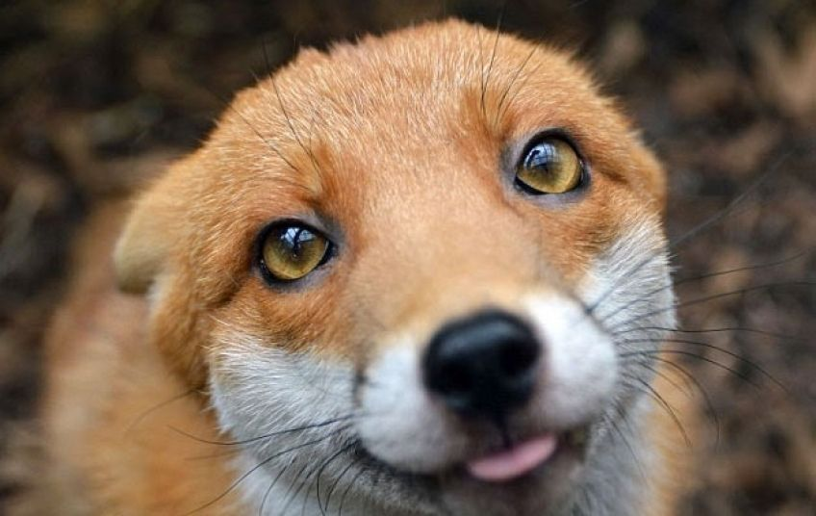
Lisica ili crvena lisica (Vulpes vulpes) je najrašireniji divlji predstavnik porodice pasa u Europi, te je ujedno najveći pripadnik roda Vulpes, kao i najrašireniji pripadnik reda Carnivora u geografskom smislu. Dužina tijela joj je 90-130 cm, visina 35-40 cm, a masa 7-10 kg.
Krzno joj je s gornje strane tijela crveno a s donje bijelo; međutim, tonovi boje se mijenjaju ovisno o području koje nastanjuju, gornji dio od crvenkastožute do tamno crvenosmeđe, a donji od čisto bijele pa do sive boje škriljevca. Donji dijelovi nogu su joj crni. Područje na kojem živi lisica vrlo je veliko. Obuhvaća Europu, umjerena i suptropska područja Azije, u Africi područje sjeverno od Sahare i Sjevernu Ameriku. U 19. stoljeću ljudi su donijeli lisicu u Australiju gdje je, kao invazivna vrsta, postala velik ekološki problem za autohtonu populaciju sisavaca i ptica.
Kako je lisica prehrambeni oportunist, nema neke strogo određene zahtjeve u odnosu na životni prostor. Šume, travnjaci, kao i poljoprivredne površine a, u novije vrijeme, i predgrađa gradova područja su u kojima je možemo susresti.
Lisice su samotne životinje, a u pogledu izbora plijena, najviše love glodavce, ćime izravno utjeću na kontrolu njihove populacije u prirodi. Osim glodavaca, love i zečeve, ptice, ribe, kukce, žabe i guštere, dok se u nedostatku živog plijena, okreću i strvinama. Vole i biljnu hranu pa ćemo na njihovu meniju naći i bobice ili voće, no nisu sklone „smetlarenju“ (za razliku od mojih pasa...). Poput ostalih canida, lisice održavaju svoj teritorij s kojeg tjeraju druge lisice, dok na njemu borave isključivo obiteljske grupe. Veličina teritorija ovisi o plijenu te dostupnosti jama za kopanje, koje lisicama služe za odmor, bijeg i razmnožavanje. Jame, međutim, lisice najčešće ne kopaju same, već ih preuzimaju od majstora jamara - jazavaca, a čije jame redovno imaju zgodne etaže te nekoliko izlaza u slučaju opasnosti!
Lisice se pare u siječnju i veljači, i to s više mužjaka, od kojih jedan ostaje uz ženku i pomaže joj podizati mladunce. Nakon skotnosti u trajanju od pedesetak dana, lisica koti od 3-5 beba. Mladunci postaju samostalni nakon navršena četiri mjeseca života, a spolnu zrelost dosežu u dobi od 10 mjeseci. Konačno, napuštaju majku u dobi od oko godinu dana.
Nažalost, lisica ima i jedan jako negativan „trade mark“ – bjesnoću.
No, kakva je situacija s bjesnoćom na našim područjima danas?
Obazrimo se na trenutak na ne tako davnu povijest. Prije priključenja Hrvatske Europskoj Uniji, došao nam je i nalog iz Bruxellesa koji je nalagao da se u Hrvatskoj mora iskorijeniti bjesnoća kod svih životinja, kako domaćih, tako i divljih, i neovisno radi li se o urbanim ili ruralnim područjima, što su podržali i hrvatski veterinarski stručnjaci te epidemiolozi. Zbog toga su se počele provoditi agresivne akcije oralne vakcinacije lisica, koje su uključivale postavljanje na stotine tisuća oralnih mamaca s ampulama cjepiva protiv bjesnoće bacanjem iz zrakoplova.
Zahvaljujući toj akciji, u Hrvatskoj danas bjesnoće praktički i nema, iako je sve do prije nekoliko godina ona bila prisutna čak i u Zagrebu! Primjerice, 2010. zabilježena su 64 slučaja kod domaćih životinja – 35 pasa i mačaka, od kojih nekoliko i u hrvatskim gradovima. Bilo je tu i bijesnih ovaca, koza i goveda. No, ipak je bilo najviše bijesnih lisica – njih 584!
Ipak, nad lisicama i dalje lebdi ta jeziva aura pa velik broj ljudi, kada primjeti lisicu u urbanom području, prvo posumnja da se radi o zaraženoj jedinki. Međutim, glavni uzrok silaska lisica u gradove, posebice tijekom proljeća, kada imaju mlade, mnogo je banalniji. Naime, većinom se radi o mamama u potrazi za hranom za svoje leglo!
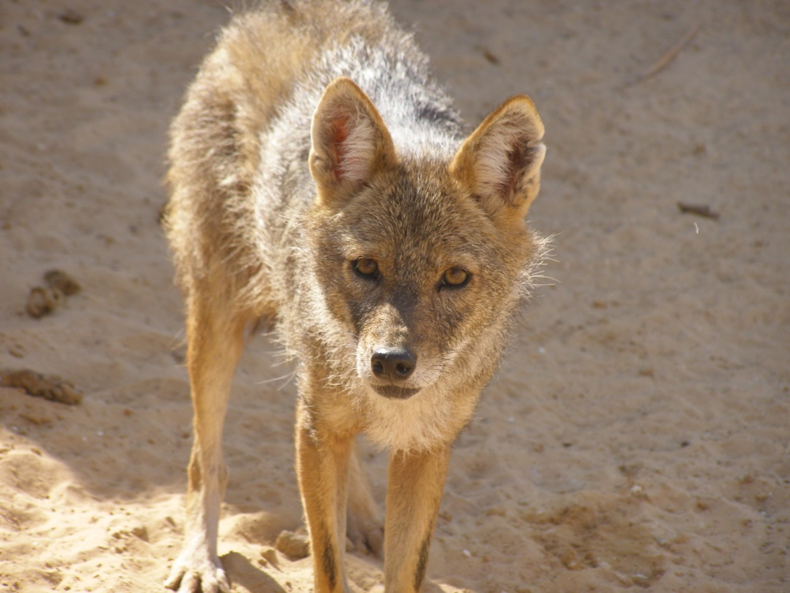
Čagalj, šakal ili zlatni čagalj (Canis aureus) najraširenija je vrsta čaglja na svijetu a genetska istraživanja pokazala su da je rodbinski bliži sivom vuku i kojotu. U duljinu naraste 120 cm (od čega na rep otpada 30 cm), u visinu do 50 cm, mase je oko 10 kg. Vrlo je prilagodljiva vrsta koja se hrani raznom vrstom hrane, a i živi u klimatski različitim uvjetima, tako da ga nalazimo od afričkih savana, preko planina Kavkaza, sve do šuma Indije. U Hrvatskoj je ponajviše raširen u cijeloj Dalmaciji i priobalju sve do Istre, a također se pojavljuju u istočnoj Slavoniji i Baranji, kao dio oporavljene populacije iz Mađarske.
Naravno, kao što ste uočili, susrećemo ih i u predgrađima Zagreba!
Čagljevi formiraju monogamne parove i brane svoj teritorij od drugih parova, označavajući ga mokraćom ili izmetom. Teritorij može biti dovoljno velik i za mladunce roditeljskog para, koji još uvijek nisu osnovali svoj teritorij. Ponekad se okupljaju u manje čopore, na primjer, pri hranjenju na nekoj od strvina, ali najčešće love sami ili u paru.
Najaktivniji su u zoru i uvečer. Hrane se malim glodavcima, voćem, kukcima i strvinama pa su, shodno tome, itekako potrebni su da bi održavali ravnotežu u prirodi!
Novinski natpisi, međutim, nimalo ne pomažu prirodi, a čagljevima još manje! Istražujući materiju, naišla sam na xy priča o napadima krvoločnih čagljeva na lovce, koji su se od zvijeri potom morali braniti puškom. Priče mi ne drže vodu stoga što jedna sitna životinja od jedva desetak kila jednostavno fizički ne može ugroziti lovca od stotinu-i-kusur kg, i to još oboružanog puškom! Plus, da još jednom naglasim, čagljevi su iznimno plahe životinje!
Ne, nešto tu ne štima; čagalj će ugristi čovjeka jedino ako je sasvim satjeran u kut, u slučaju krajnje nužde i samoobrane... No, kako konkretno izgleda zlatni čagalj u odnosu na čovjeka, kakve je prirode i koliko je „krvoločna zvijer“, svakako možete provjeriti u ovom izvrsnom članku o udruzi „Zlatni čagalj“ i njihovim štićenicima!
Priroda canida

Teško je donijeti neki smislen zaključak o općem ponašanju pripadnika porodice canida, a koje bi bilo zajedničko svim vrstama. Uzrok tome je taj što se pojedini rodovi i vrste unutar ove porodice znatno međusobno razlikuju. Primjerice, iako su sve vrste canida po definiciji mesojedi, te stoga sve imaju „hunting drive“, nagon lova i ubijanja, on se značajno razlikuje od vrste do vrste (primjerice, vukovi i domaći psi).
Kao slično ponašanje kod svih canida veterinar i autor knjige „The healing touch of dogs“, Michael W. Fox, opisuje uvod u socijalni susret pripadnika iste vrste. Susret počinje uzajamnim njušenjem genitalnog i analnog područja, kao dijelom i ušiju, njuške te analnih žlijezda. Međutim, njušenje područja repne žlijezde opaženo je samo kod crvenih, arktičkih i sivih lisica, te nešto rjeđe kod prerijskih vukova, dok nikada nije registrirano kod domaćih pasa, koji vrlo rijetko uopće imaju repnu žlijezdu.
Dijelom su prepoznati i isti obrasci ponašanja između različitih vrsta pa tako Fox opisuje uspješan poziv na igru između chihuahue i prerijskog vuka, uzajamno pokazivanje podređenosti između mladih kojota i vukova, kao i trenutke igre odraslog vuka s odraslom crvenom lisicom.
U svakom slučaju, canida ima svakakvih, malih, velikih, čupavih i dlakavih. O njima su ispredane bezbrojne legende, napisane knjige i ispripovijedane priče, snimljeni filmovi i serije, neki su ušli u povijest kao pravi heroji, dok nas drugi svakodnevno spašavaju već samim svojim postojanjem...
Jednu divnu seriju slika, preuzetu sa stranice www.caninest.com, koja sasvim prikadno ilustrira njihovu različitost, donosimo vam i u prilogu ovog teksta a, neovisno o tome bili oni divlji ili pitomi, jednostavno ih volimo!
No, ključ ljubavi za bilo koju vrstu različitu od naše, u slučaju da vam ona nije već prirođena, jest razumijevanje.
U nadi da smo vas ovim člankom još malo više približili fascinantnom svijetu pasa u svim njegovim pojavnim oblicima, pozdravljamo vas do sljedećeg članka i nove avanture s znanim nam i neznanim životinjama!

Side Striped Jackal
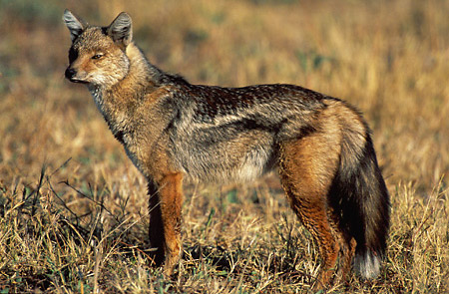
Canis adustus
Image from Eyes on Africa
Golden Jackal
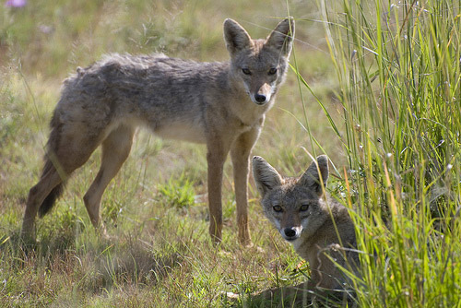
Canis aureus
Image from Paul Mannix
Coyote
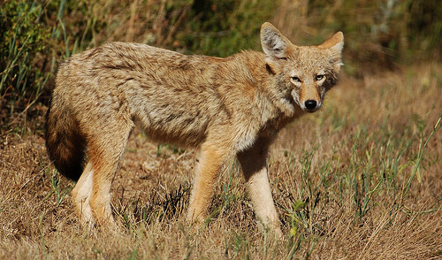
Canis latrans
Image from matt knoth

Gray Wolf
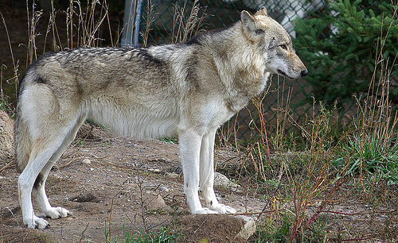
Canis lupus
Image from Property#1

Red Wolf
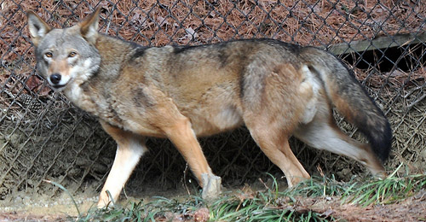
Canis lupus rufus
Image from Cell Phone Susie

Domestic Dog
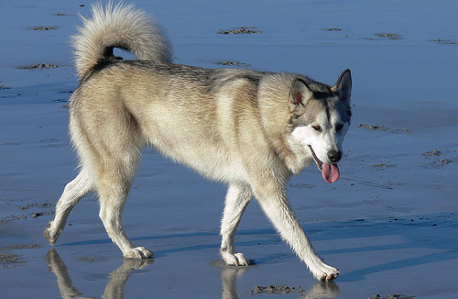
Canis lupus familiaris
Image from Vicki & Chuck Rogers

Dingo
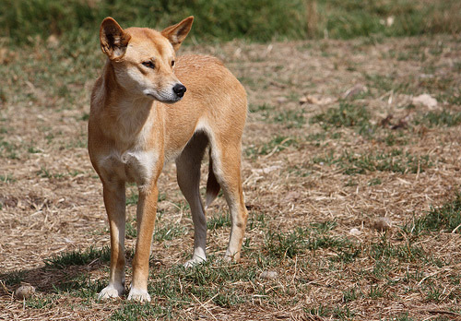
Canis lupus dingo
Image from HeatherW

New Guinea Singing Dog
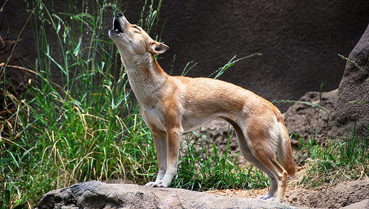
Canis lupus hallstromi
Image from whatadqr
Eastern Wolf
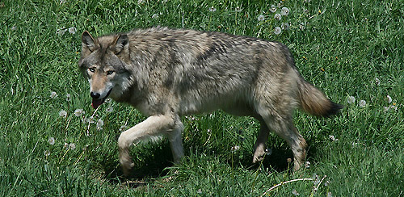
Canis lupus lycaon
Image from Darmichar

Indian Wolf
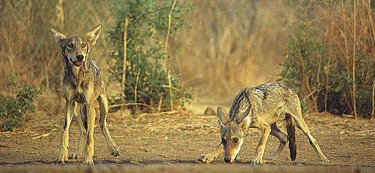
Canis indica
Image from Wildlife of Pakistan

Himalayan Wolf
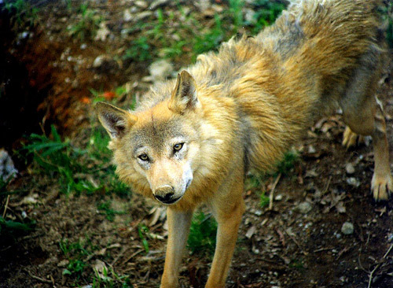
Canis himalayensis
Image from sir_watkyn
Black-Backed Jackal
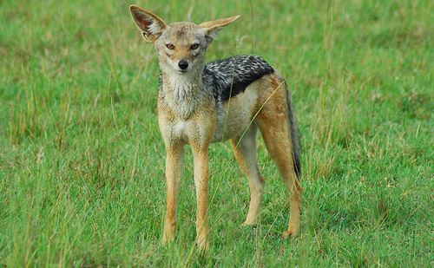
Canis mesomelas
Image from L.N. Batides
Ethiopian Wolf
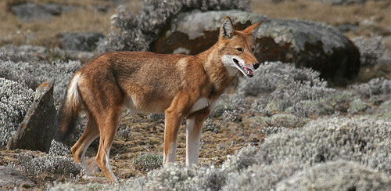
Canis simensis
Image from Retriverman
Dhole – Asian Wild Dog
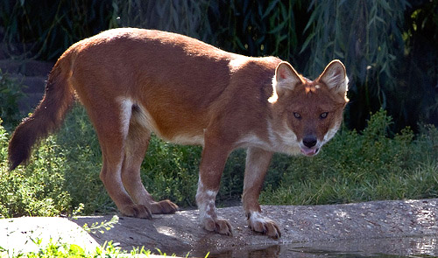
Cuon alpinus or Canis alpinus
Image from Nick Lawes

African Wild Dog – African Hunting Dog
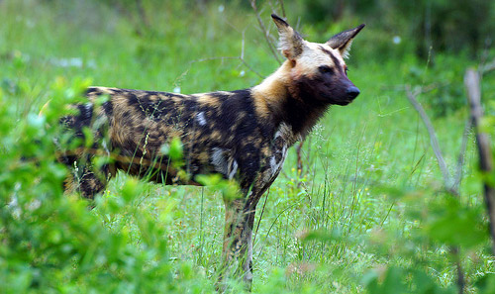
Lycoan pictus
Image from Arno & Louise
Crab Eating Fox
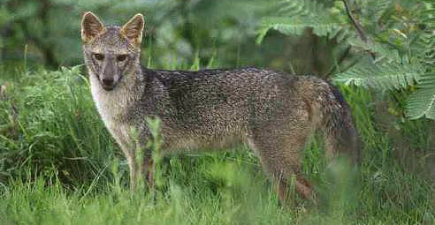
Cerdocyon thous
Image from Tropical Wildlife

Culpeo
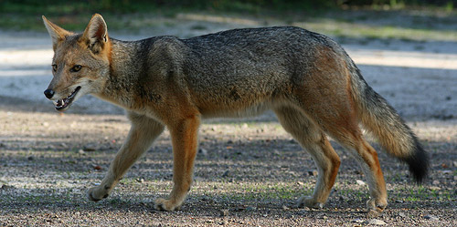
Pseudalopex calpaeus
Image from gcassus
Darwin’s Fox
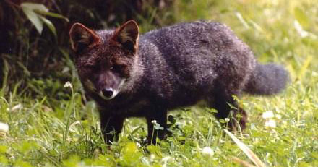
Pseudalpoex fulvipes
Image from Animals Picture Archive

Argentine Grey Fox
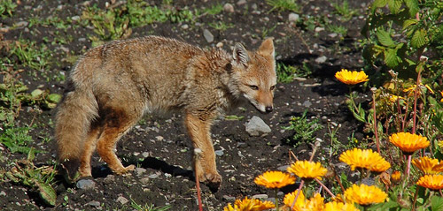
Pseudalopex griseus
Image from Niall Corbet
Pampas Fox
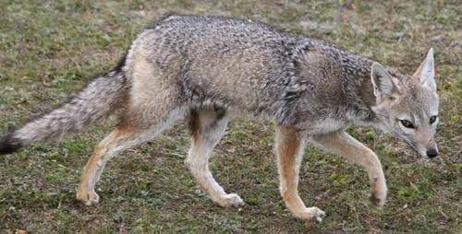
Pseudalopex gymnocercus
Image from Arthur Grosset

Sechura Fox
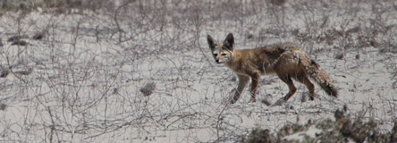
Pseudalopex sechurae
Image from Pergamo PUCP
Maned Wolf
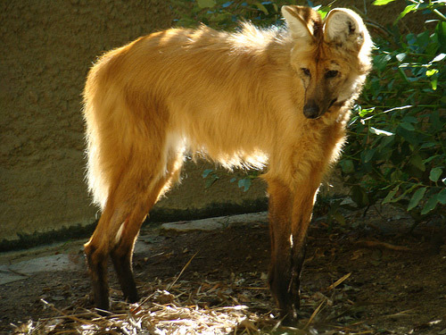
Chrysocyon brachyurus
Image from mstickmanp

Bush Dog
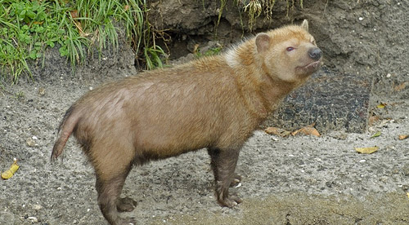
Speothos venaticus
Image from allspice1

Preuzeto sa http://www.caninest.com

Ivana Janković,
Croatian Wildlife Research and Conservation Society

